HASIL RANCANGAN SISTEM KASIR TOKO RETAIL
DASAR-DASAR PEMPROGRAMAN
Dosen Pengampu: Afiyatar Asyer

Disusun Oleh :
Kelompok 6
Fadila Ramadhani | : (672025034)
Arga Wira Satriaji | : (672025041)
Naufal Alden Handoko | : (672025045)
Mikhael Rakarenzo Mahendra | : (672025048)
Harddo Zanta Tumonggi | : (672025060)

FAKULTAS TEKNOLOGI INFORMASI
PRODI TEKNIK INFORMATIKA
UNIVERSITAS KRISTEN SATYA WACANA
SALATIGA
2025/2026

KATA PENGANTAR

Puji syukur ke hadirat Tuhan Yang Maha Esa atas segala rahmat dan karunia-Nya, sehingga Laporan Hasil Rancangan Sistem Kasir Toko Retail ini dapat diselesaikan dengan baik dan tepat waktu.
Laporan ini disusun sebagai hasil dari proses perancangan sistem kasir yang bertujuan untuk meningkatkan efisiensi dan efektivitas proses transaksi pada toko retail. Melalui laporan ini, penulis berharap dapat memberikan gambaran yang jelas mengenai rancangan sistem yang dibuat, mulai dari analisis kebutuhan, desain sistem, hingga manfaat yang dapat diperoleh dari penerapan sistem kasir tersebut.
Kami menyadari bahwa laporan ini masih memiliki kekurangan baik dari segi isi maupun penyajiannya.Oleh karena itu, kritik dan saran yang membangun sangat kami harapkan agar laporan ini dapat menjadi lebih baik di masa mendatang.
Akhir kata, semoga laporan ini dapat memberikan manfaat dan menjadi referensi bagi pihak yang ingin mengembangkan sistem kasir pada usaha retail.

Salatiga, November 2025

Kelompok 6

DAFTAR ISI

KATA PENGANTAR 1
DAFTAR ISI 2
DAFTAR GAMBAR 3
BAB I PENDAHULUAN 4
1.1 Latar Belakang 4
1.2 Tujuan 4
BAB II LANDASAN TEORI 4
2.1 Pengertian Sistem Kasir Toko Retail 5
2.2 Konsep Pemrograman dalam Sistem Kasir 5
BAB III PEMBAHASAN 7
3.1 Perancangan dan Desain Struktur Data 7
3.1.1 Flowchart Sistem 7
3.1.2 Alur Flowchart 8
3.2 Implementasi Input & Tampilan Data 8
3.2.1 Kode Dasar CRUD 8
3.3 Penambahan Fiture Update dan Delete 12
3.4 Optimasi Tampilan dan Optimasi 15
BAB IV PENUTUP 16
4.1 Kesimpulan 16

DAFTAR GAMBAR

Gambar 3. 1 flowchart 7
Gambar 3. 2 code tambah barang 9
Gambar 3. 3 tampilan daftar produk 9
Gambar 3. 4 code tampilan produk 11
Gambar 3. 5 code lihat keranjang 11
Gambar 3. 6 tampilan daftar produk 12
Gambar 3. 7 tampilan isi keranjang 12
Gambar 3. 8 code edit produk 13
Gambar 3. 9 tampilan update 13
Gambar 3. 10 code hapus daftar keranjang 14
Gambar 3. 11 tampilan delete 14

BAB I

PENDAHULUAN

Latar Belakang
Perkembangan Teknologi yang pesat memberikan dampak besar terhadap dunia bisnis termasuk pada sektor retail. Salah satu bentuk penerapan teknologi tersebut adalah sistem kasir berbasis komputer yang digunakan untuk mempercepat proses transaksi.
Dalam toko retail sistem kasir sering digunakan untuk mencatat transaksi, mengelola stok barang, serta menyusun laporan penjelasan secara otomatis. Dengan adanya system kasir toko retail ini dapat meningkatkan efisiensi dan keakuratan data dalam oprasional pada toko.
Berdasarkan hal tersebut, kami dapat belajar lebih lanjut tenang bagaimana sistem kasir tersebut bekerja, mulai dari proses memasukkan data hingga tercetaknya sebuah struk sebuah pembayaran.

Tujuan
- Untuk memudahkan pengelolaan stok barang dan penyususnan laporan penjualaan
- Untuk bahan explorasi dan pengembangan diri dalam array of struct, file dan arithmetic, serta sebagai bagian dari penyelesaian tugas yang diberikan oleh dosen.

BAB II

LANDASAN TEORI

Pengertian Sistem Kasir Toko Retail
Sistem kasir toko retail adalah sebuah sistem yang digunakan untuk mencatat, mengelola, dan memproses transaksi yang ada pada sebuah toko. Sistem ini berfungsi dalam membantu kegiatan oprasional toko, seperti menyimpan data produk, stok, harga, transaksi, dan laporan total penjualan.
Dalam toko retail, sistem kasir selain berperan dalam alat transaksi tetapi juga sebagai sistem informasi yang menyimpan dan mengolah data penjualan. Melalui sistem kasir ini, kegiatan penjualan menjadi lebih efisien, dan mengurangi kesalahan (human error), serta mempercepat pelayanan kepada pelanggan.

Konsep Pemrograman dalam Sistem Kasir
Dalam pembuatan sistem kasir toko retail, digunakan beberapa konsep dasar pemrograman yang penting, antara lain:
- Array of Struct
Konsep struct digunakan untuk pengelompokkan beberapa variable yang berbeda tipe menjadi satu kesatuan data. Dalam konteks sistem kasir, satu barang memiliki beberapa atribut. Dengan menggunakan array of struct, kita dapat menyimpan banyak data barang, sehingga data lebih mudah diakses dan diolah. Dengan adanya array of struct kita dapat memper mudah kita dalam menampilkan daftar barang, mencari barang berdasarkan kode, stok, dan menghitung total harga pembeliian dengan efisien.

- File
File atau file handling digunakan untuk menyimpan data untuk secara permanen ketika program ditutup. Tanpa file handling sistem kasir hanya akan menyimpan data secara sementara sehingga saat program ditutup maka data akan hilang. Dengan file handling kita juga dapat mencetak laporan penjelasan, mendukung update dan backup data, dapat digunakan untuk analisis stok dan juga keuntugan yang diperoleh oleh toko, selain itu juga dapat membuat sistem kasir lebih realistis dan professional.
- Arithmatic
Arithmatic atau oprasi aritmatika digunakan untuk perhitungan matematika dasar. Pada operasi aritmatika merupakan bagian penting dari sistem kasir karena berfungsi untuk menghitung total harga, diskon, dan kembalian pelanggan.

BAB III

PEMBAHASAN

Perancangan dan Desain Struktur Data
Perancangan dan desain struktur data adalah salah satu langkah awal yang digunakan untuk membuat berbagai sistem atau program, tanpa adanya perancangan dan desai struktur data maka pembuatan sebuah sistem atau program menjadi tidak struktur dan memungkinkan seorang pembuat program menjadi sulit untuk menciptakan sistem/program yang di inginkan.
Maka dari itu sebagai langkah awal pembuatan program diperlukan adanya pengelompokan fungsi-fungsi utama yang ada pada sebuah program yang akan dibuat.

Flowchart Sistem
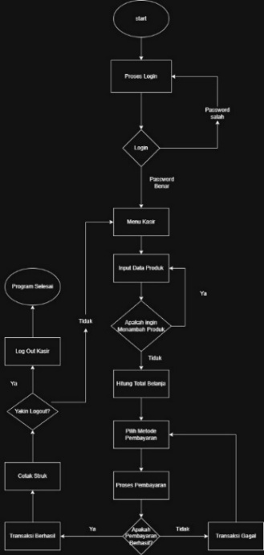
Flowchart adalah implementasi dari sebuah perancangan dan desain struktur data karena flowchart menggambarkan bagaimana alur sebuah program yang akan dijalankan nanti akan bekerja.Adapun alur yang ada pada proses sistem kasir toko retail yang akan kami buat yaitu mulai login, input barang, hingga pencetakan struk transaksi.

Gambar 3. 1 flowchart

Alur Flowchart
Jika kita memulai menjalankan program maka tampilan loading akan menjadi sebuah pembuka sistem lalu user (kasir) wajib memasukkan username dan password terlebih dahulu, jika benar maka akan lanjut ke menu kasir, dan jika salah akan diminta mengulang ke awal lagi. Setelah berhasil melewati menu login user (kasir) akan melihat beberapa pilihan, seperti, melihat daftar produk, edit produk untuk mengedit data produk, tambah produk ke keranjang, lihat keranjang dan bayar, struk, dan logout.
Pada tambah produk ke keranjang user dapat menginput produk dan jumlah pembelian. Pada proses pembayaran user (kasir) dapat menginput metode pembayaran apa yang akan dilakukan. Setelah menyelesaikan pembayaran maka struk akan tercetak dan akan disimpan di data.txt. Setelah transaksi selesai, keranjang dikosongkan dan Kembali ke menu utama ringkaskan tapi tetap menggunakan bahasa manusia.

Implementasi Input & Tampilan Data
Implementasi input dan tampilan data adalah tahap di mana rancangan program mulai diterapkan ke dalam bentuk kode. Pada tahap ini, sistem kasir tidak hanya menerima data dari pengguna, tetapi juga menampilkan informasi yang telah tersimpan di dalam program. Fitur input data digunakan untuk memasukkan informasi produk yang dijual, dan juga harga.

Kode Dasar CRUD
Pada sistem kasir toko retail ini, konsep CRUD menjadi fondasi dalam pengelolaan data produk dan transaksi. Kode dasar CRUD ini memungkinkan pengguna untuk mengelola data secara dinamis di salam sebuah program.
- Create
Proses create dalam sistem kasir toko retail ini digunakan untuk menambah data / input data ke keranjang. Data yang ditambahkan meliputi nama produk, harga, dan jumlah barang yang dibeli.

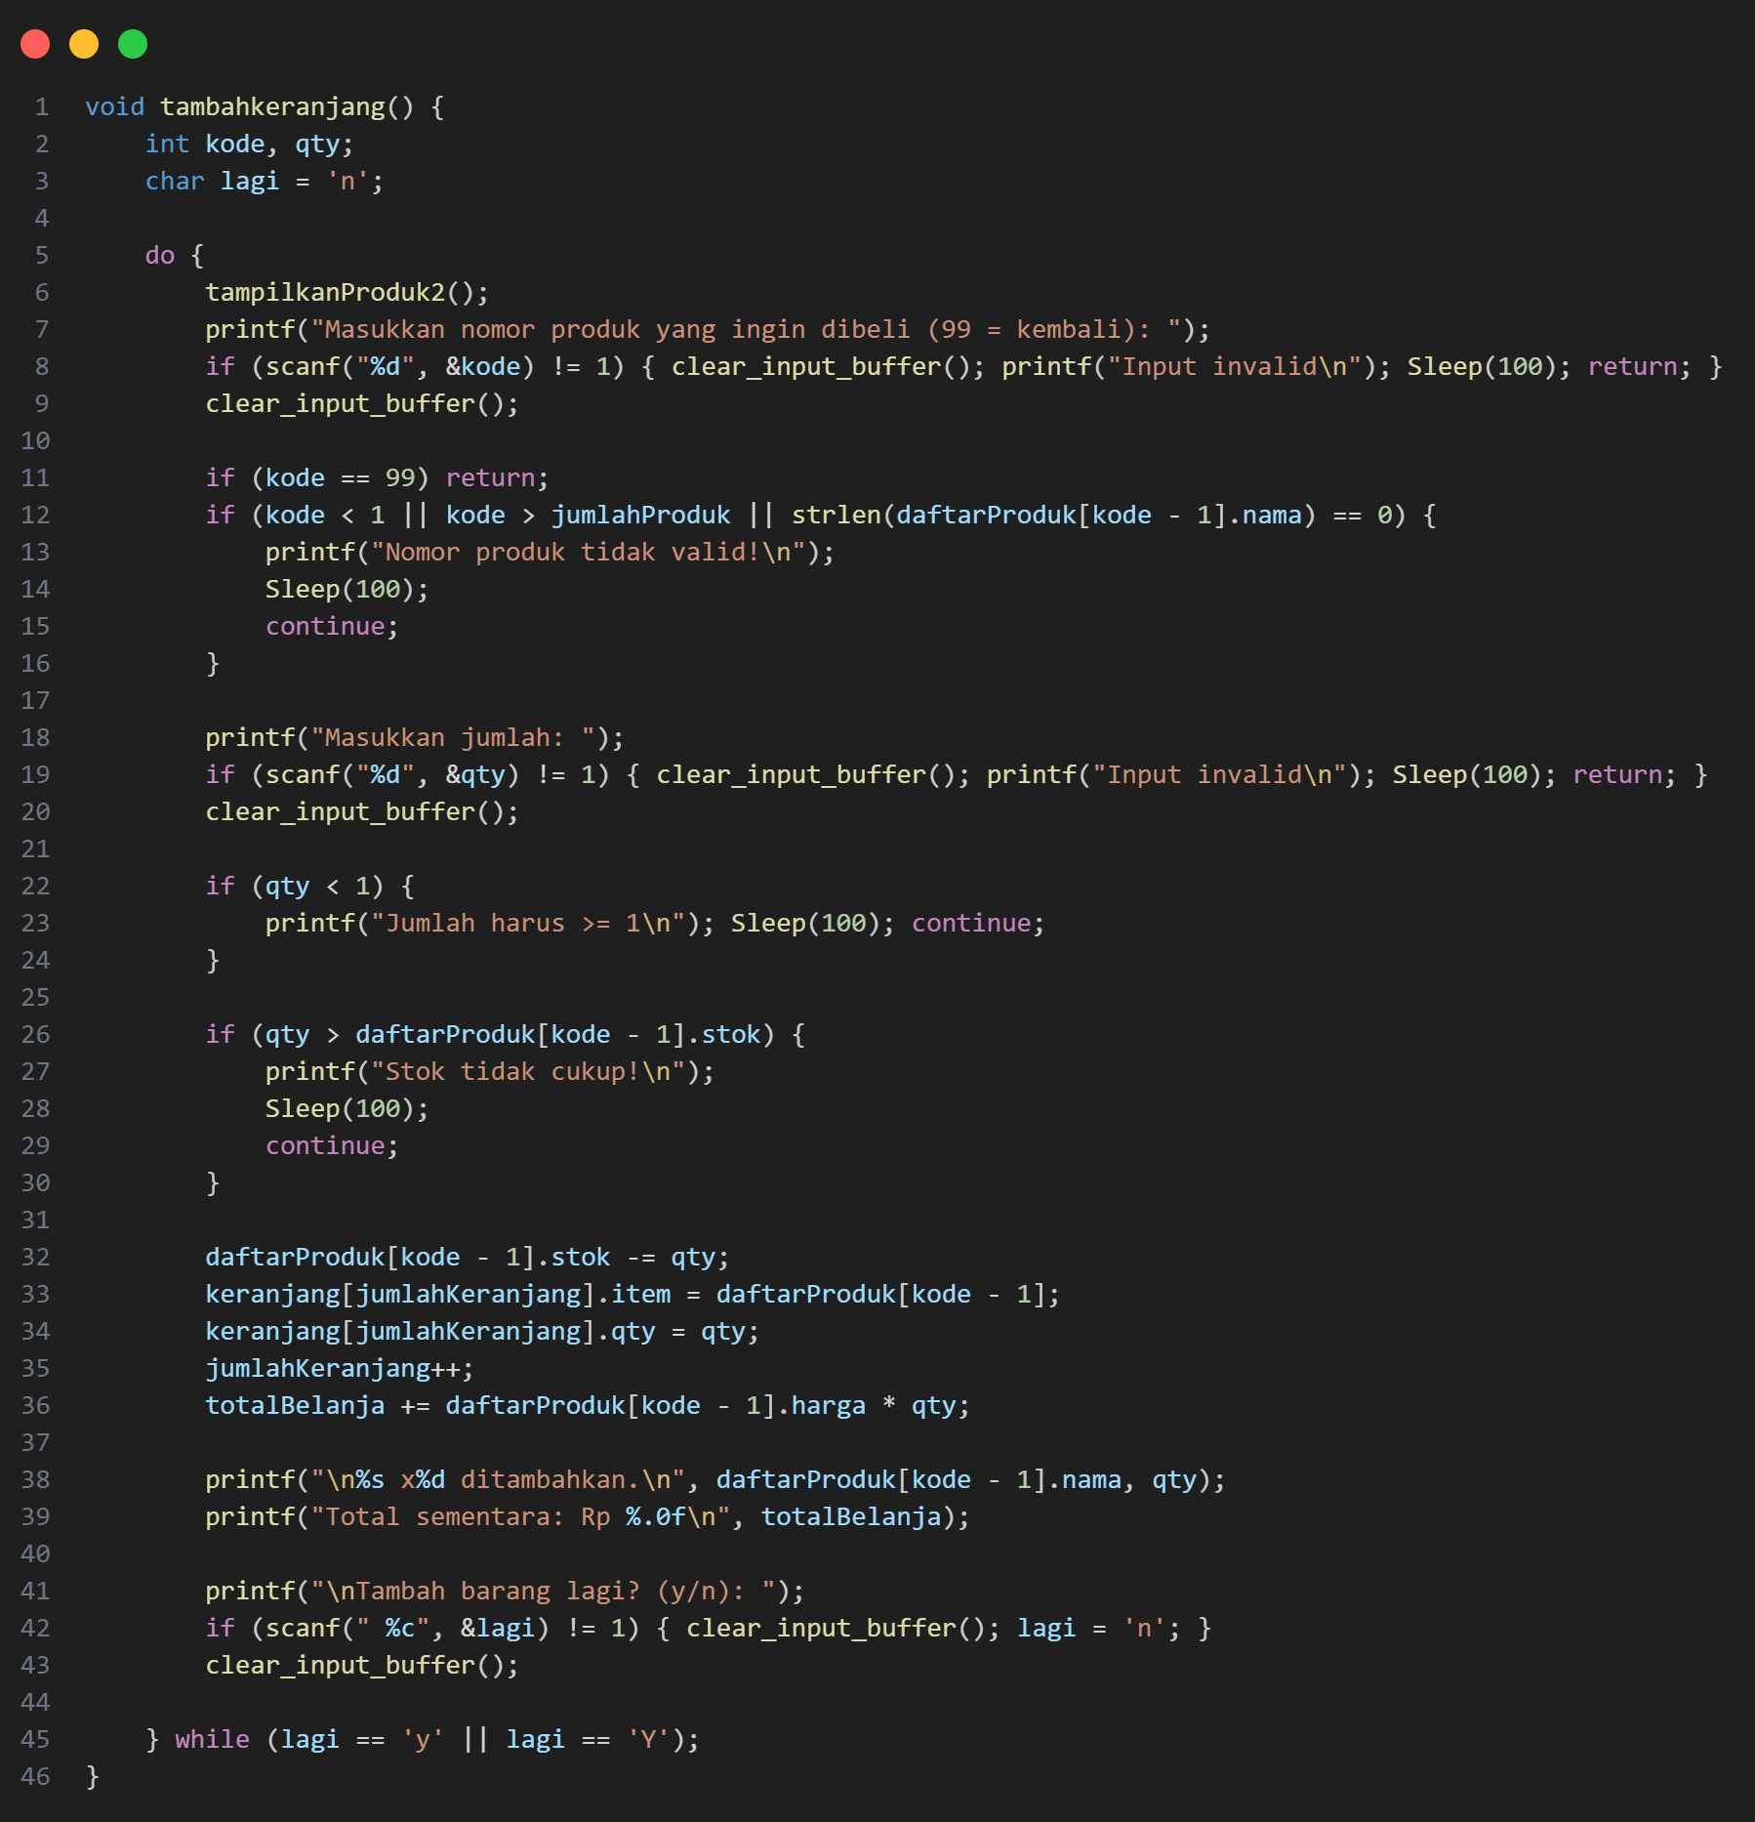
Gambar 3. 2 code tambah barang

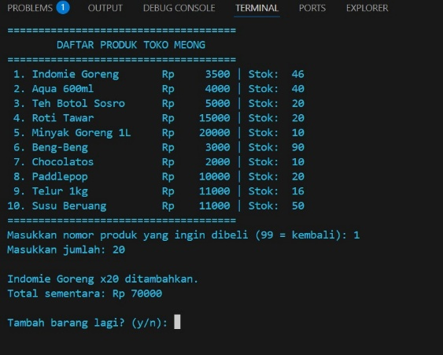
Gambar 3. 3 tampilan daftar produk

Pada fungsi tersebut data diambil dari daftar produk , kemudian disalin ke keranjang belanja. Nilai variable pada keranjang belanja bertambah setiap kali user menambahkan barang baru. Fungsi ini juga sekaligus dapat mengurangi stok produk.

- Read
Read Adalah proses melihat, membaca, dan menampilkan daftar produk dan keranjang yang sudah tersimpan, di dalam sistem kasir toko retail ini terdapat dua bentuk “Read” yaitu, menmapilkan daftar produk yang tersedia di toko dengan ( tampilkanProduk () ) lalu terdapat pula proses melihat barang yang sudah user masukkan ke dalam keranjang yaitu dengan ( lihatKeranjangbayar () ).
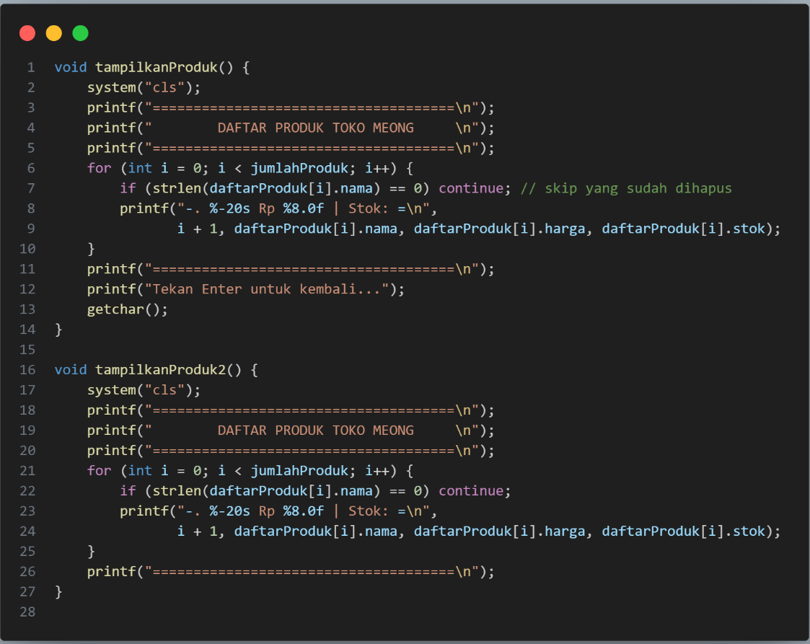
Gambar 3. 4 code tampilan produk

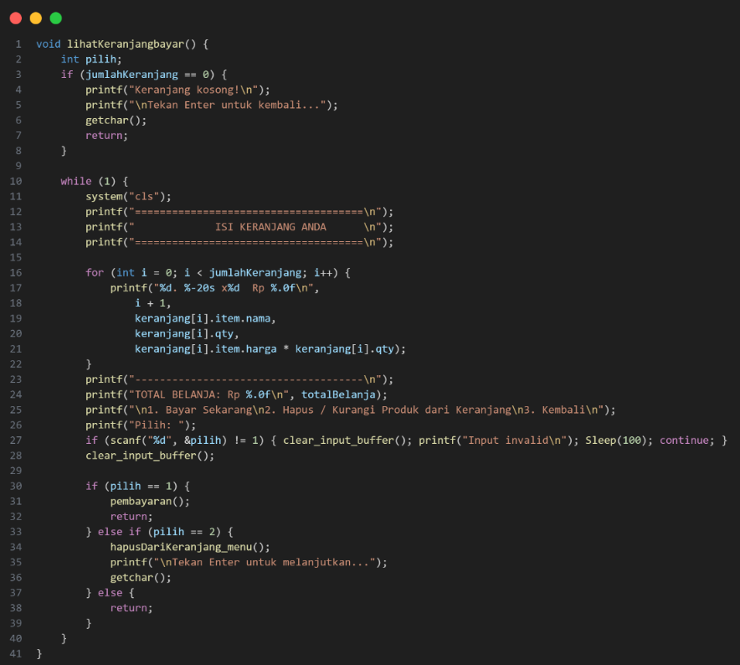
Gambar 3. 5 code lihat keranjang

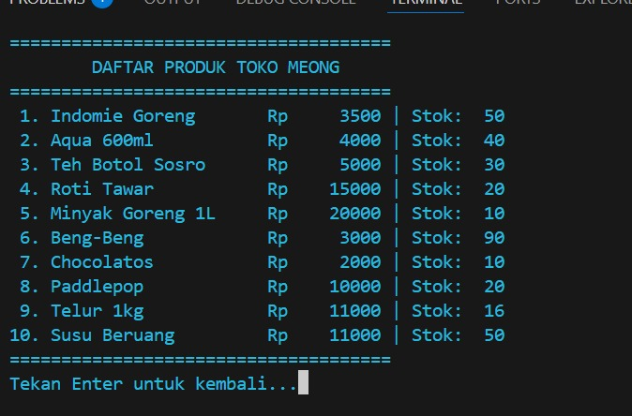
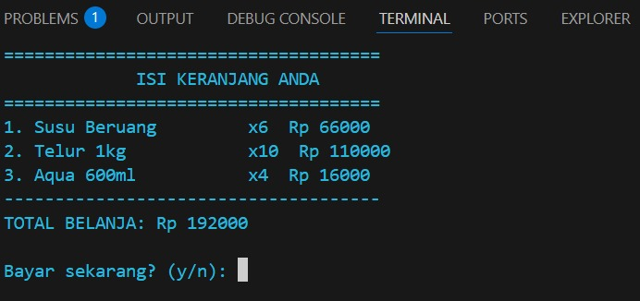
Gambar 3. 6 tampilan daftar produk
Gambar 3. 7 tampilan isi keranjang

Fungsi tersebut dapat membaca data kemudian menampilkan setiap produk secara berurutan pada layer seperti daftar produk tersebut. Pada melihat isi keranjang pun sistem melakukan hal yang sama.

Penambahan Fiture Update dan Delete
- Uptade
Proses update data ini digunakan untuk mengubah data produk, update digunakan saat admin atau kasir ingin memperbarui data produk yang ada baik mengubah nama produk, harga, maupun stok barang yang ada.
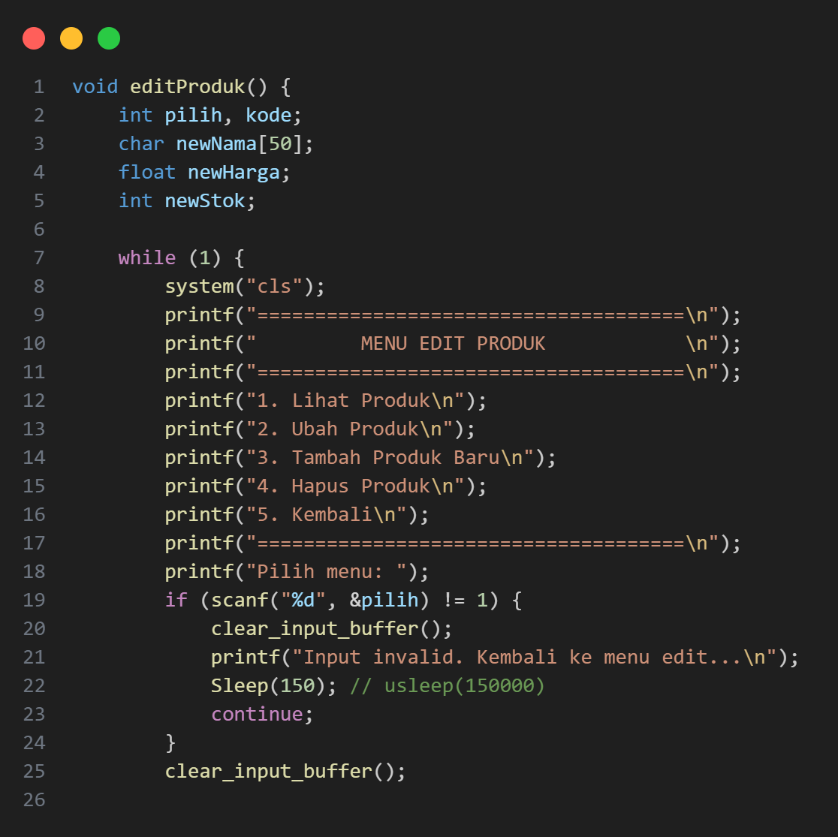
Gambar 3. 8 code edit produk
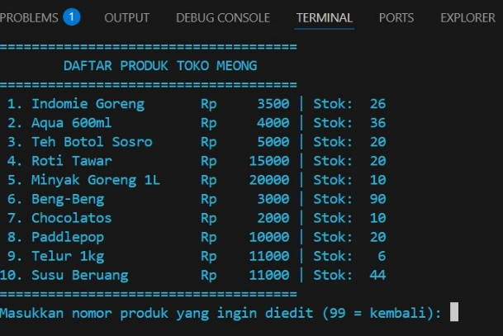
Gambar 3. 9 tampilan update

Dengan adanya fitur ini, kasir tidak perlu menghapus lalu menginput ulang data. Cukup dengan memilih opsi edit data produk kasir dapat mengupdate data dengan lebih efisien.

- Delete
Delete adalah proses penghapusan data / reset keranjang setelah pembayaran, proses ini dilakukan Ketika transaksi selesai dan keranjang harus dikosongkan agar siap digunakan untuk transaksi berikutnya.
Dengan adanya fitur delete kesalahan input dapat diperbaiki tanpa harus mengulang transaksi dari awal, lalu dengan adanya fitur ini jika kita mengulang transaksi maka total belanja juga akan otomatis diperbarui.

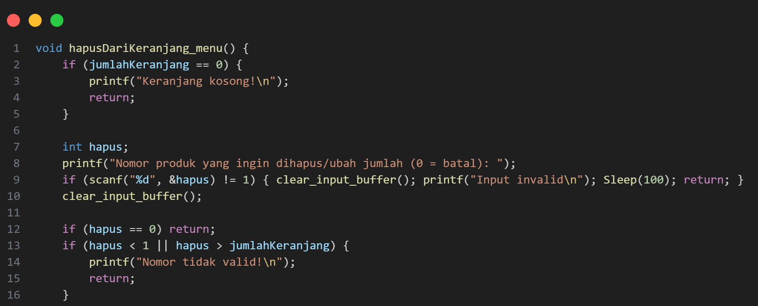
Gambar 3. 10 code hapus daftar keranjang
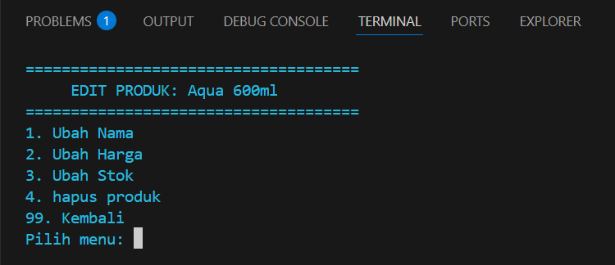
Gambar 3. 11 tampilan delete

Optimasi Tampilan dan Optimasi
Pada tahap pembuatan program, kami tidak hanya fokus agar sistem kasir bisa berjalan, tetapi juga memastikan bahwa tampilan output di layar rapi, mudah dibaca, dan tidak menyebabkan error ketika digunakan oleh kasir.
- Output yang Rapi
Saat program menampilkan daftar produk ke layar, kami ingin datanya terlihat rapi, tidak berantakan, dan mudah dibaca. Karena itu, kami mengatur posisi tulisan seperti nama produk, harga, dan stok agar tersusun sejajar seperti tabel.
Jadi, meskipun nama produk panjang atau pendek, tampilannya tetap rapi dan mudah dibaca oleh kasir. Karena kode tersebut membuat nomor urut menjadi sejajar, nama produk dibuat rata kiri, harga dan stok rata kanan.

- Menghindari Error (Validasi Input)
Agar program tidak error atau tiba-tiba berhenti, kami menambahkan. pengecekan input setiap kali pengguna memasukkan pilihan. Misalnya, kalau kasir memilih nomor produk yang tidak ada di daftar, program tidak langsung error, tetapi memberi peringatan.
Dengan cara ini, Kasir tidak bisa memasukkan angka sembarangan, Program tetap aman dan tidak rusak hanya karena kesalahan input pengguna. Validasi ini juga dipakai saat update dan delete data, sehingga program hanya akan memproses data yang benar-benar ada.

BAB IV

PENUTUP

Kesimpulan
Berdasarkan proses perancangan dan implementasi yang telah dilakukan, sistem kasir toko retail yang dibuat menggunakan bahasa pemrograman C dapat membantu proses transaksi dengan lebih cepat, terstruktur, dan efisien. Sistem ini mampu mengelola data produk, memasukkan barang ke keranjang, menghitung total belanja, mencetak struk, hingga melakukan update dan delete data produk.
Penerapan konsep dasar pemrograman seperti array of struct, file handling, dan operasi aritmatika menjadi fondasi dalam membangun sistem ini. Selain itu, adanya fitur CRUD (Create, Read, Update, Delete) membantu pengguna dalam pengelolaan data produk dan transaksi secara dinamis. Tampilan output yang rapi serta adanya validasi input membuat program mudah digunakan oleh kasir dan meminimalisir kesalahan saat proses transaksi berlangsung.
Dengan demikian, perancangan sistem kasir ini tidak hanya menjadi latihan teknis dalam pemrograman, tetapi juga memberikan gambaran nyata bagaimana sistem kasir bekerja dalam sebuah toko retail.

